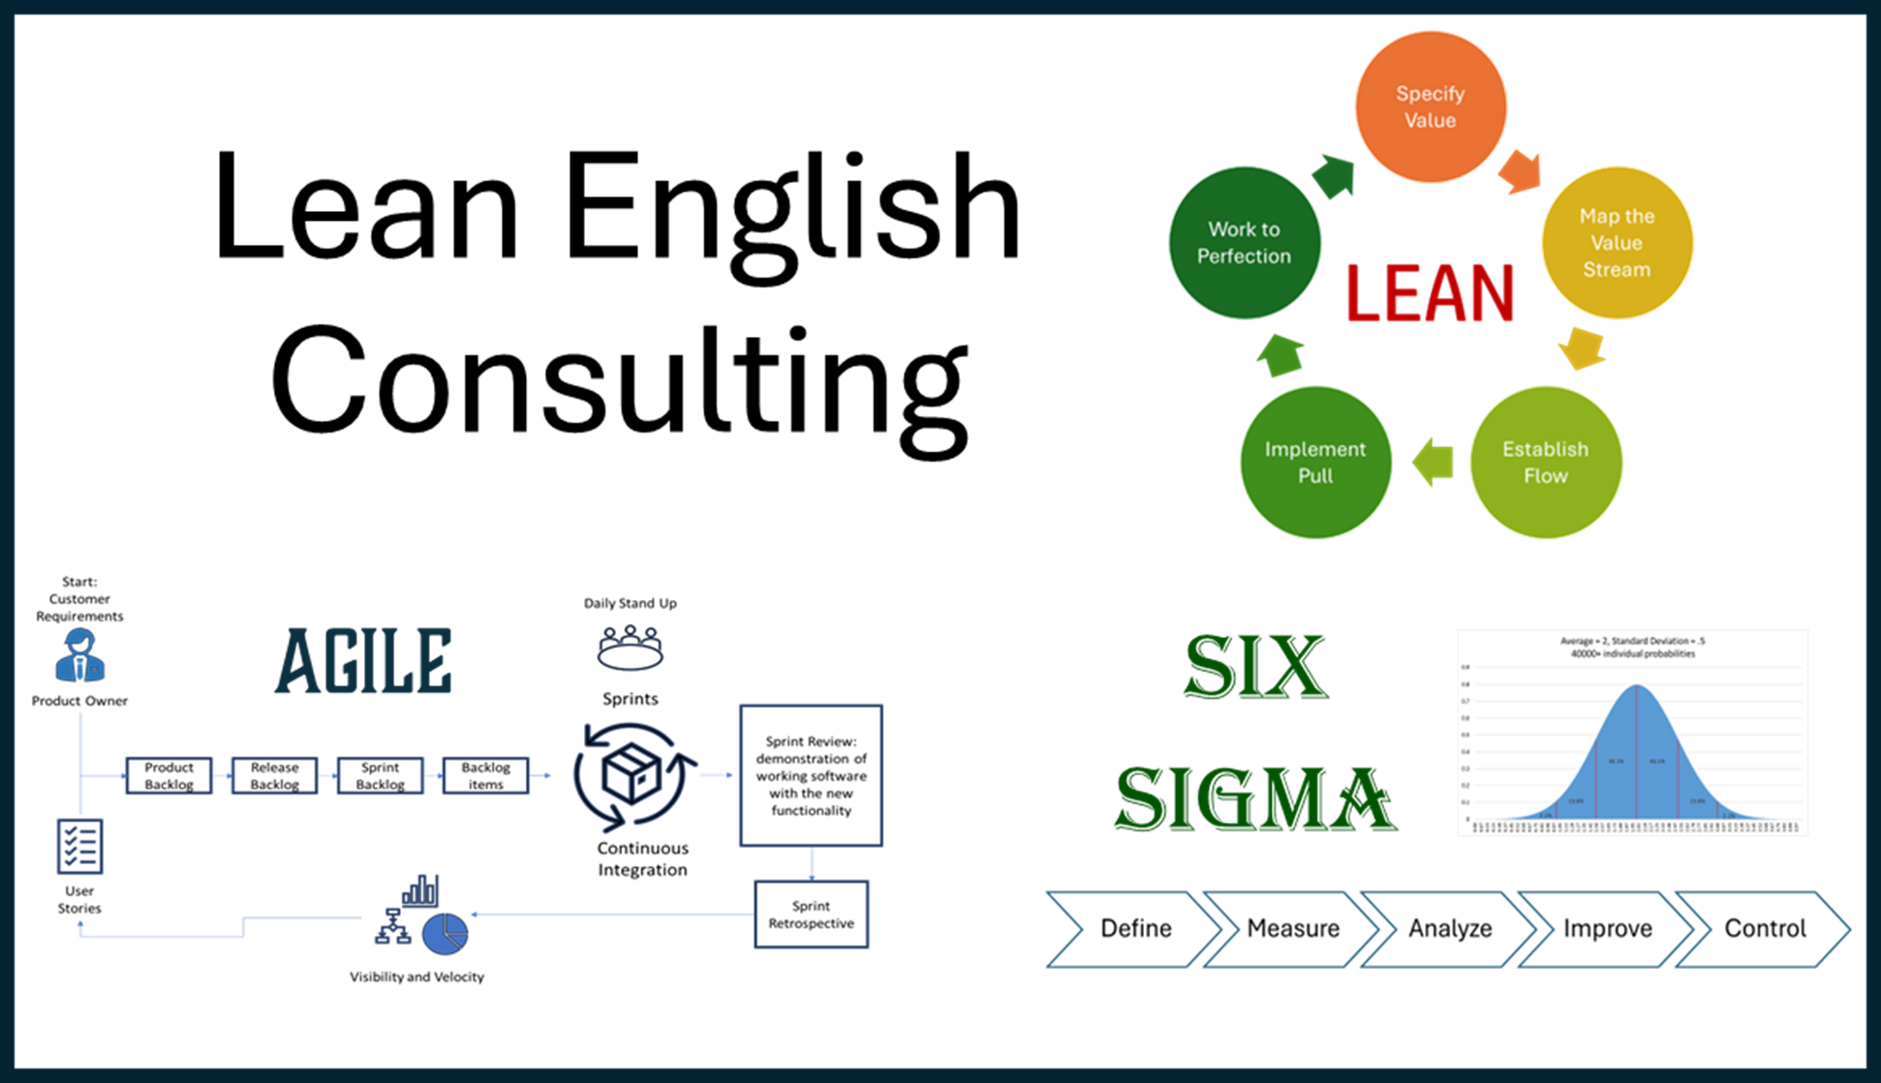  Lean English Consulting; aider les particuliers et les entreprises à apprendre l'anglais grâce à des formations professionnelles.  La mission de Lean English Consulting est d'offrir de multiples opportunités à nos étudiants désireux d'améliorer leur niveau d'anglais et de faire progresser leur carrière. Pour ce faire, nous personnalisons nos formations linguistiques en présentiel en fonction des centres d'intérêt de nos clients.  Nos objectifs  - Améliorer le niveau d'anglais de nos clients dans quatre domaines mesurables : compréhension orale, expression orale, compréhension écrite et expression écrite.  - Approfondir la compréhension qu'ont nos clients des méthodologies d'amélioration continue des processus telles que Lean, Six Sigma et Agile.  - Proposer une solution économique pour l'apprentissage des langues aux particuliers et aux PME.  - Offrir des expériences d'apprentissage des langues uniques grâce à des formations de mentorat pratiques pour les équipes d'entreprises.
  Qui sommes-nous ?
  À propos de nous
  Fondée en 2024, Lean English Consulting part du principe que la formation en anglais peut apporter bien plus que simplement vous aider à demander votre chemin. Dans notre société moderne, le temps nous manque pour tout faire. Notre spécialité est d'optimiser votre budget formation en proposant aux individus et aux équipes des formations Lean, Six Sigma et Agile.
  Contactez-nous
  Phone: +33 07 49 62 53 99
  Email: info@leanenglishconsulting.com
  Web: Leanenglishconsulting.com
  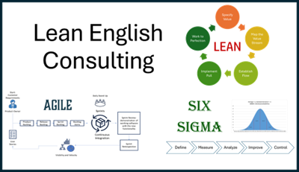 |  | Lean English Consulting  12 Route du Conquet  29280 Plouzané
  
  Lean English Consulting
    - Faites passer votre anglais et votre entreprise au niveau supérieur.

  Mise en œuvre des services  Débuter avec LEC  Apprendre l'anglais peut être complexe, c'est pourquoi nous proposons nos services de manière méthodique. Pour commencer, contactez LEC à votre convenance.  Après un premier contact, LEC évalue le niveau de compétence et les centres d'intérêt de ses clients. Nous personnalisons ensuite le programme pour qu'il soit stimulant et agréable.  Une fois le programme établi, nous le partageons avec nos clients et obtenons leur validation finale avant de programmer les cours. Nos clients peuvent choisir entre des formations en ligne ou en présentiel, pour les particuliers et les équipes.  Des séances de feedback sont organisées pendant la formation afin de garantir une satisfaction client optimale. |  |  | Nous proposons des formations en ligne ou sur site.  Les particuliers peuvent suivre une formation en ligne, depuis le confort de leur domicile, ou, si 4 collègues ou plus d'une même entreprise souhaitent se former le même jour, nous viendrons à vous.  “L'analyse des causes profondes peut être directement appliquée à l'ingénierie des machines et des ordinateurs, et la pensée systémique trouve de nombreuses applications dans mon domaine.” Bernard CESCHIA, Project Manager, Thales  Vous ne savez pas quelle méthodologie convient le mieux à votre entreprise ?  LEC propose des formations de niveau cadre supérieur pour aider les entreprises à déterminer la méthode de formation la plus adaptée à leur secteur. Contactez-nous dès aujourd'hui pour programmer une présentation.  Pour nos clients handicapés  La loi relative aux personnes handicapées du 11 février 2005 oblige les organismes de formation à adapter leurs méthodes de formation aux besoins des personnes handicapées, notamment par la mise en place d'un accompagnement spécifique, d'une durée de formation adaptée et de modalités de diffusion adaptées. Au LEC, nous structurons nos formations autant que possible pour répondre à ces besoins. Nous nous efforçons de : 1. Écouter attentivement chaque demande des personnes handicapées, sans discrimination. 2. Prendre en compte leurs besoins spécifiques lors de l'élaboration des plans de formation. 3. Proposer des services permettant aux personnes handicapées de se former selon leurs disponibilités, en ligne ou sur leur lieu de travail. 4. Sensibiliser l'ensemble du personnel de l'engagement du LEC en faveur de l'inclusion des personnes handicapées. |  |  | Lire dans une nouvelle langue est l'objectif de nombre de nos clients.  Nos Services  Lean English Consulting se concentre sur les besoins de ses clients en matière de formation linguistique ciblée en anglais. Après une évaluation de leur niveau et une analyse de leurs besoins, nous personnalisons nos formations et élaborons un plan pour les aider à atteindre leurs objectifs.  Outre la grammaire, la prononciation et la compréhension, nous proposons des formations aux méthodologies d'amélioration continue des processus (CPI) pour les particuliers et les entreprises intéressés par Lean, Six Sigma et Agile.  Nous proposons des sessions individuelles en ligne et des formations d'équipe dans vos locaux pour les entreprises souhaitant former leurs collaborateurs en anglais des affaires. Les formations d'équipe peuvent être réservées à la journée ou à la semaine et comprennent des cours théoriques et des projets pratiques encadrés par un mentorat.  Pour savoir si LEC est la solution idéale pour vous, appelez-nous dès aujourd'hui et planifiez votre analyse de besoins gratuite.

